TRABAJO PRÁCTICO N° 5
ARTES VISUALES
NOMBRE Y APELLIDO: MORENA JAZMIN FERREYRA
CURSO: 3° B

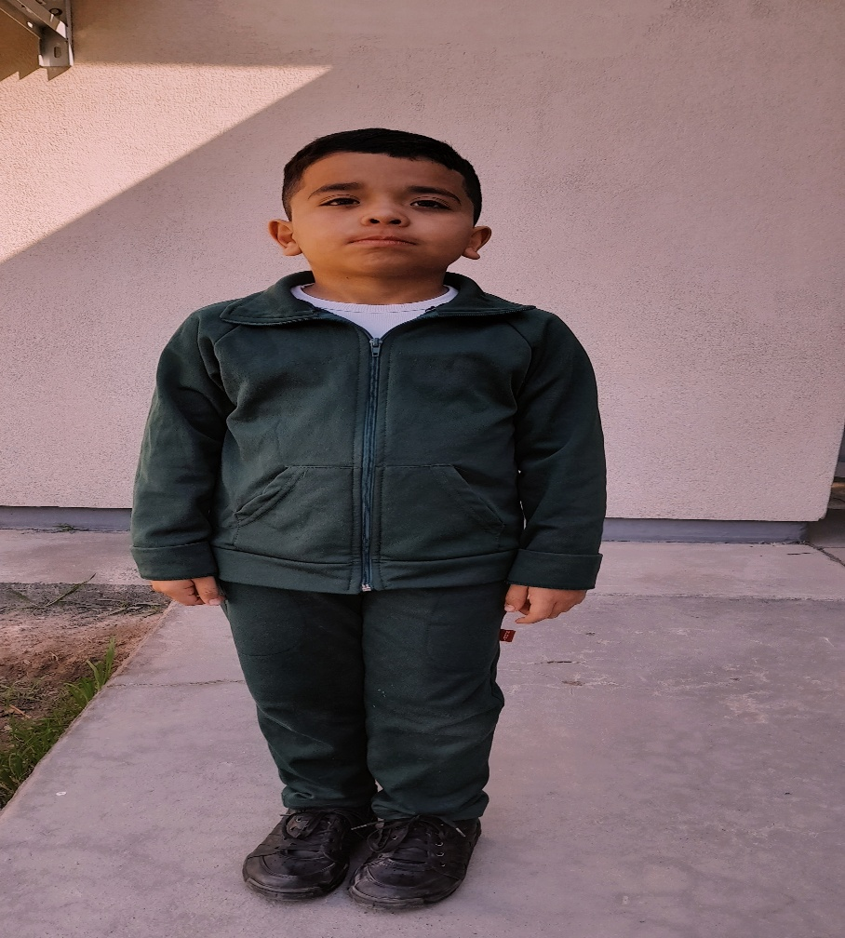
Plano: Plano entero
Ángulo: Frontal
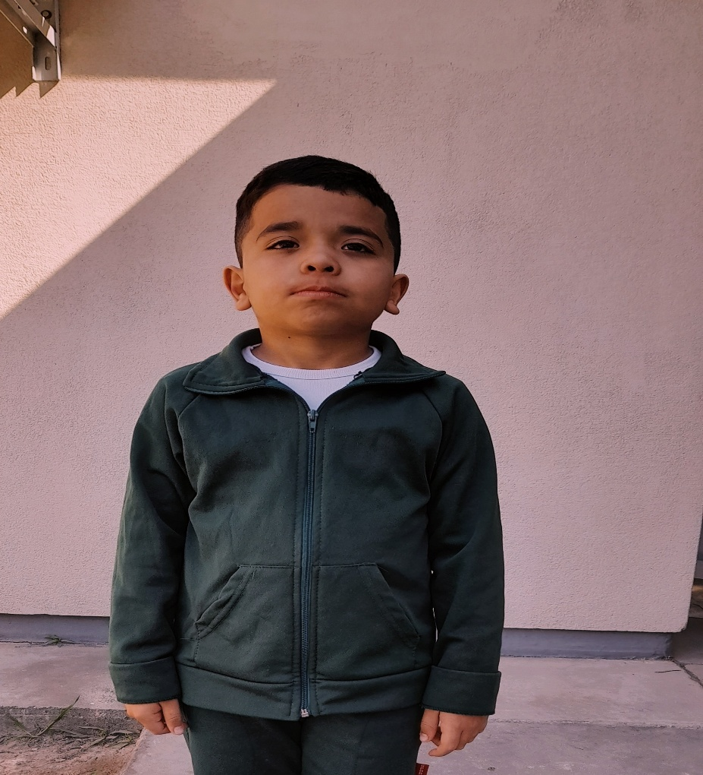
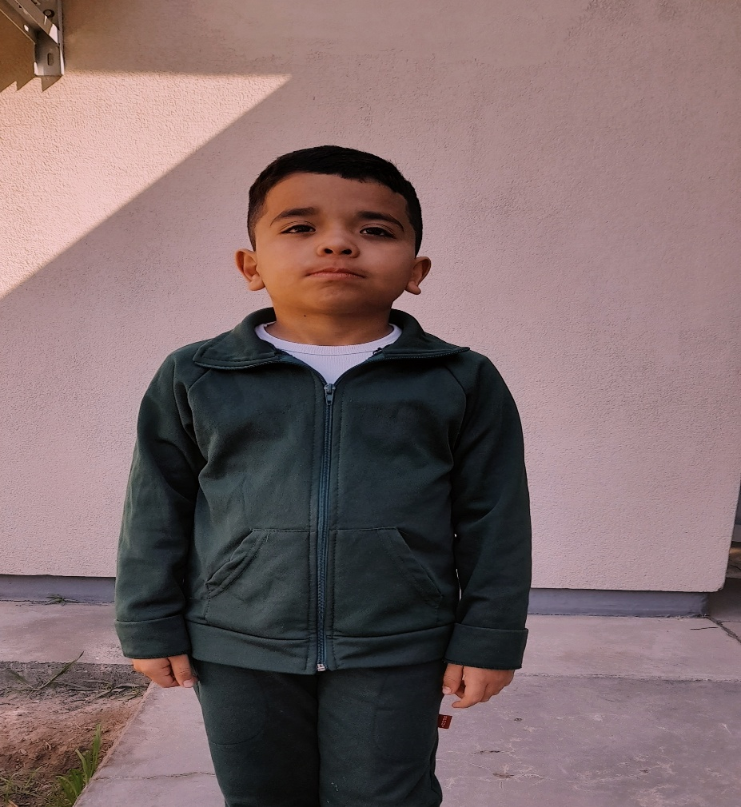
Plano: Plano Americano
Ángulo: Frontal
Plano: Plano medio
Ángulo: Frontal
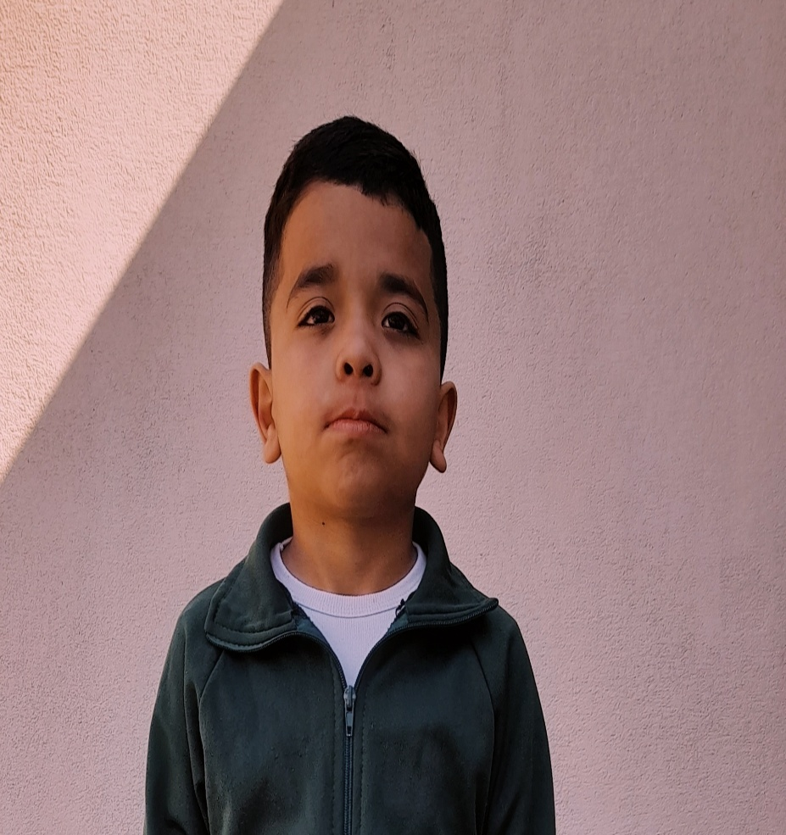
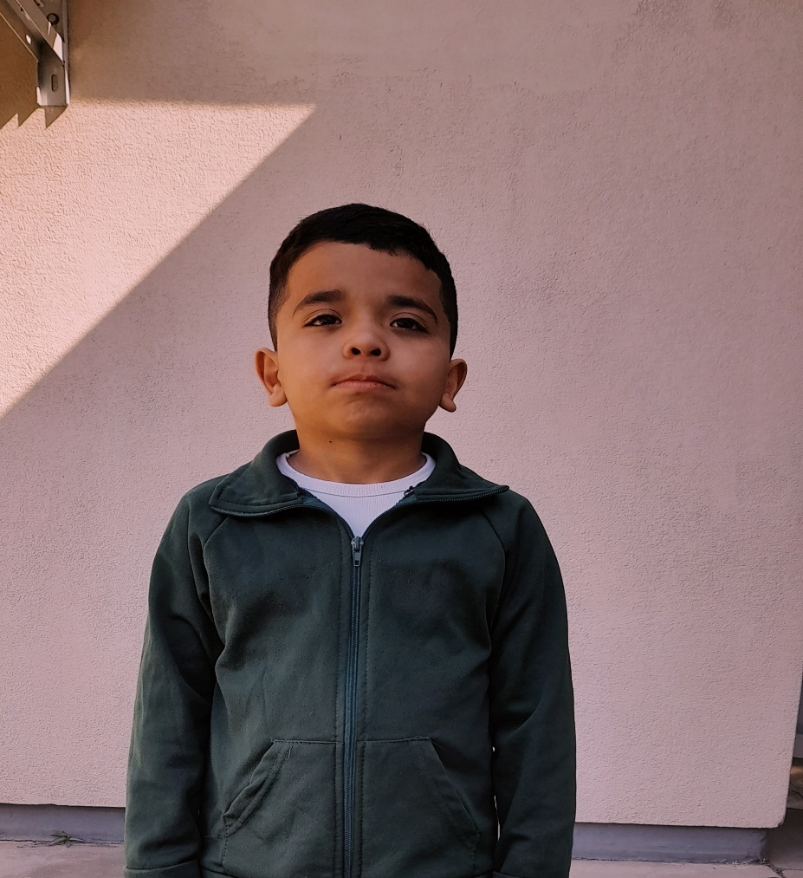
Plano: Primer plano
Ángulo: Frontal
Plano: Plano medio corto
Ángulo: Frontal
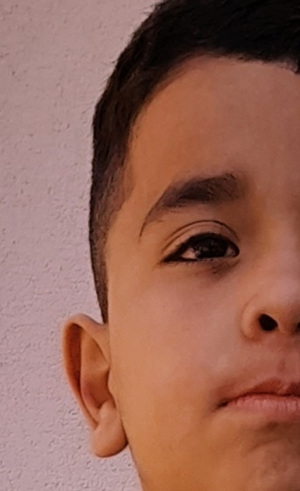
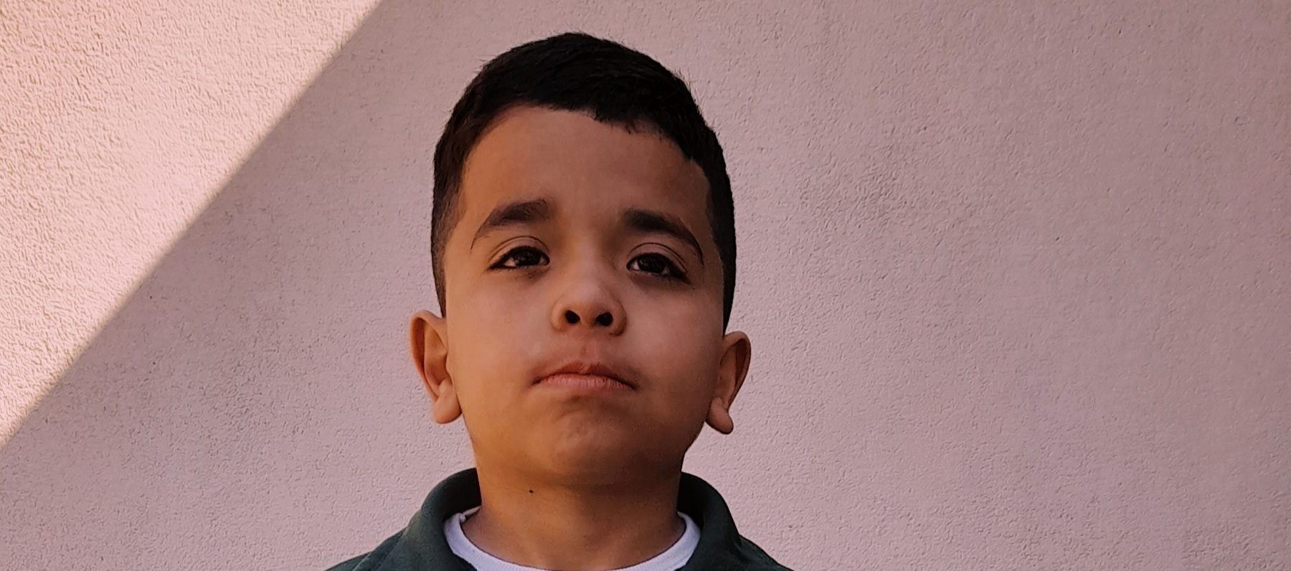
Plano: Plano detalle
Ángulo: Frontal
Plano: Primerísimo primer plano
Ángulo: Frontal

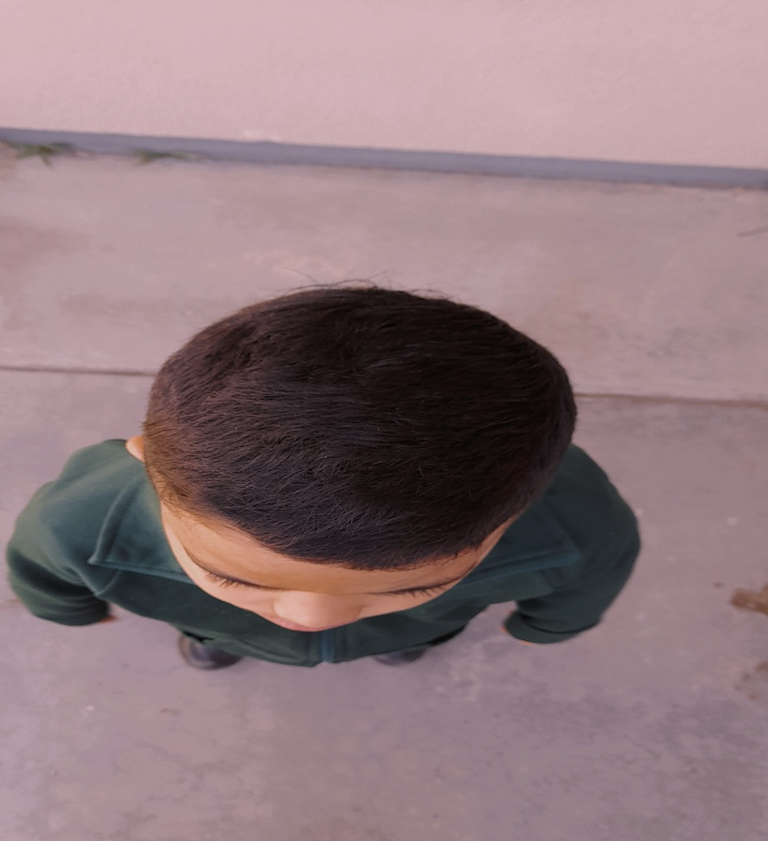
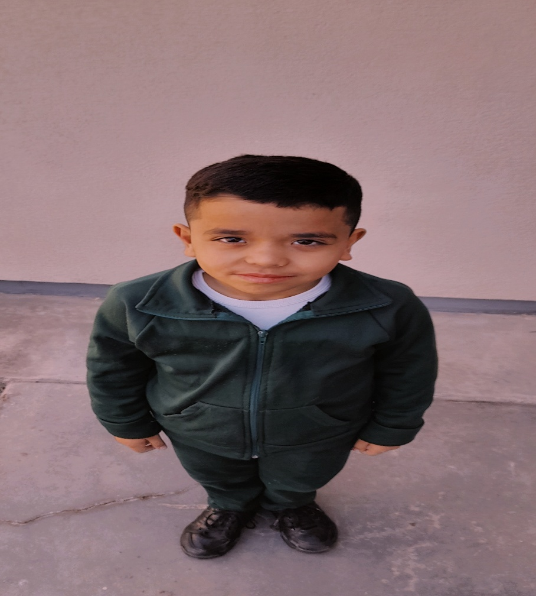
Ángulo: Picado
Plano: Plano picado
Ángulo: Cenital
Plano: Plano cenital
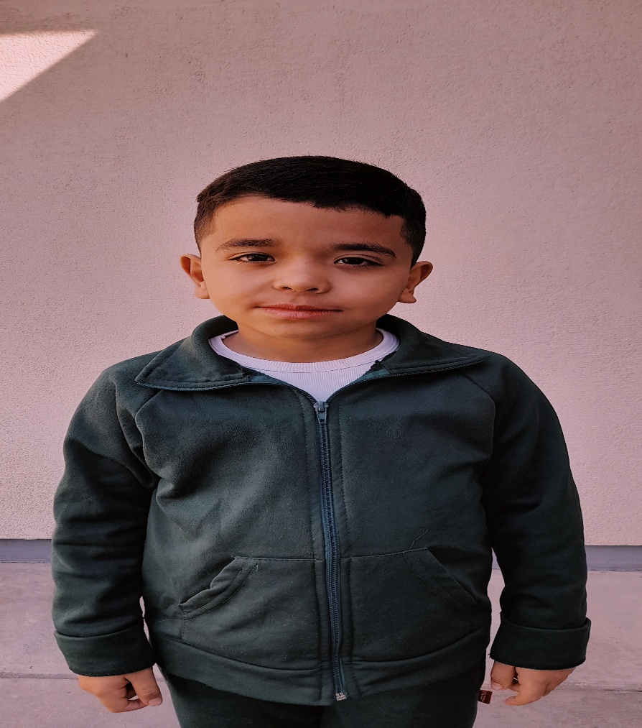
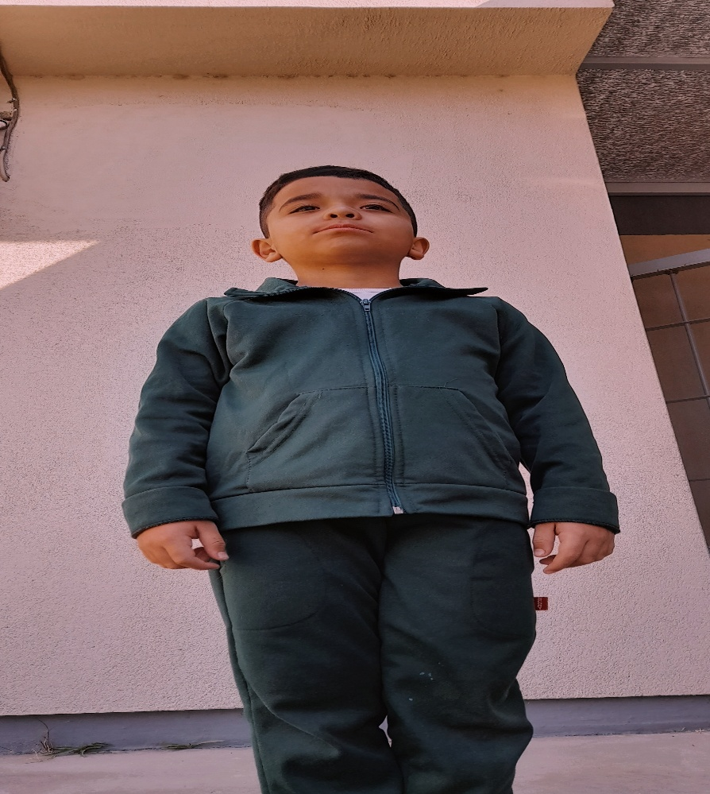
Ángulo: Contrapicado
Plano: Plano Contrapicado
Ángulo: Normal
Plano: Plano normal

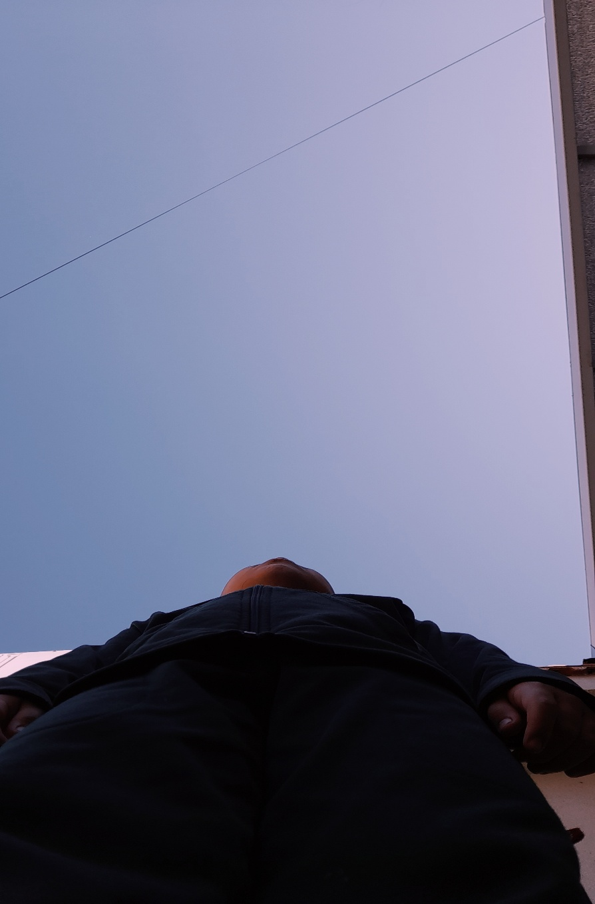
Ángulo: Nadir
Plano: Plano nadir

